- Colorea los animales que son iguales del mismo color y luego gráfica.
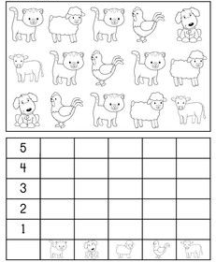
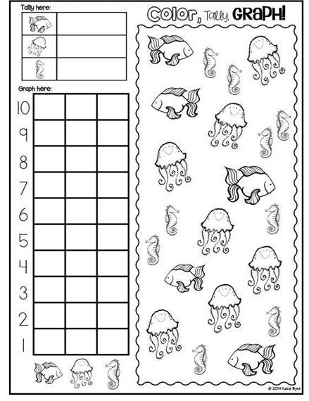
- Colorea los animales que son iguales del mismo color y luego gráfica.

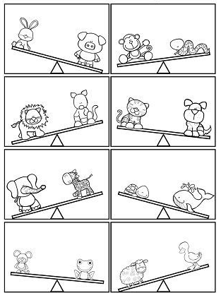
- Colorea el animal de menor peso.

- Recorta y pega, según su peso.
